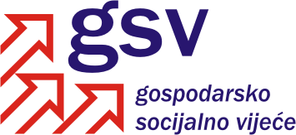

Povjerenstvo za održivi razvoj, poticanje gospodarstva, energetiku i klimatske promjene

Sukladno članku 39. Poslovnika o radu Gospodarsko-socijalnog vijeća i njegovih radnih tijela, a u vezi članka 30. Poslovnika, Povjerenstvo za održivi razvoj, poticanje gospodarstva, energetiku i klimatske promjene na 18. sjednici održanoj 20. prosinca 2012. godine razmatralo je Prijedlog uredbe o dražbi emisijskih jedinica stakleničkih plinova.

Na osnovi rasprave, utvrđen je sljedeći

MIŠLJENJE

Povjerenstvo za održivi razvoj, poticanje gospodarstva, energetiku i klimatske promjene podržava Prijedlog uredbe o dražbi emisijskih jedinica stakleničkih plinova.

Koordinator Povjerenstva

Darko Šeperić, v.r.

